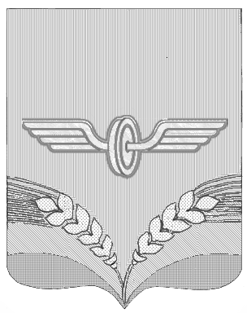

АДМИНИСТРАЦИЯ
СОВЕТСКОГО РАЙОНА КУРСКОЙ ОБЛАСТИ

П О С Т А Н О В Л Е Н И Е

от 13.05.2020 № 379
Курская область, 306600, пос. Кшенский, ул. Пролетарская, 45

О внесении изменений в муниципальную программу
«Повышение эффективности работы с молодежью,
организация отдыха и оздоровления детей, молодежи,
развитие физической культуры и спорта в Советском
районе Курской области»

В соответствии со статьей 179 Бюджетного кодекса Российской Федерации, Федеральным законом от 06.10.2003 г. № 131-ФЗ «Об общих принципах организации местного самоуправления в Российской Федерации», руководствуясь Уставом муниципального района «Советский район» Курской области, постановлением Администрации Советского района Курской области от 30.09.2013 года № 933 «Об утверждении порядка разработки, реализации и оценки эффективности муниципальных программ муниципального района «Советский район» Курской области Администрация Советского района ПОСТАНОВЛЯЕТ:

1.Внести в муниципальную программу «Повышение эффективности работы с молодежью, организация отдыха и оздоровления детей, молодежи, развитие физической культуры и спорта в Советском районе Курской области», утвержденную постановлением Администрации Советского района Курской области от 12.11.2014 года № 1113 (в редакции постановлений Администрации Советского района Курской области от 25.05.2015 №408, от 22.12.2015 №793, от 29.01.2016 №63, от 28.07.2016 №366, от 24.11.2016 №576, от 23.03.2017 №135, от 16.02.2018 №120, от 15.06.2018 №431, от 12.11.2018 №693, от 22.04.2019 №335, от 02.08.2019 №575, от 07.10.2019 №759, от 02.12.2019№972), следующие изменения:
1.1.Раздел I. Общая характеристика сферы реализации муниципальной программы, в том числе формулировки основных проблем в указанной сфере и прогноз ее развития муниципальной программы «Повышение эффективности работы с молодежью, организация отдыха и оздоровления детей, молодежи, развитие физической культуры и спорта в Советском районе Курской области» дополнить абзацем следующего содержания: «Настоящая муниципальная программа разработана с учетом Стратегии развития информационного общества в Российской Федерации на 2017-2030 годы, утвержденной Указом Президента Российской Федерации от 9 мая 2017 года №203».
1.2.Муниципальную программу «Повышение эффективности работы с молодежью, организация отдыха и оздоровления детей, молодежи, развитие физической культуры и спорта в Советском районе Курской области» изложить в новой редакции (прилагается).
2.Постановление вступает в силу со дня его подписания и подлежит опубликованию на официальном сайте муниципального района «Советский район» Курской области.

Глава Советского района В.М.Жилинков

